Кунгурский муниципальный округ
МАОУ «Усть-Туркская средняя общеобразовательная школа»

Разработка занятия по технологии
Изготовление куклы-оберега
Класс 5

Автор: учитель технологии
Хатыпова Элида Мухаметовна

2022 г.
Изучаемый подраздел: Декоративно-прикладное творчество. Работа с нитками
Тема: Изготовление куклы-оберега
Класс: 5
Цели: ознакомление с народными традициями изготовления кукол разной тематики; демонстрирование приемов выполнения куклы из ниток и её оформления.
Оборудование: для учителя – наглядные пособия: плакаты с изображением народных кукол, этапов выполнения поделки;
Для учащихся – нитки, ножницы, ткань.
Ход урока
- Информационно-познавательные сообщение
Куклы возникли около пяти веков назад до нашей эры в Древней Греции, они были игровые и обереговые. Слово «кукла» родственно греческому «киклос», что означает круг, то есть что-то свернутое. Куклу научилась сворачивать из старых лоскутков ткани, в которые набивали золу, вату, зерно, паклю, опилки. Куклу лепили из глины, воска, плели из лыка, травы, сена, соломы. Устойчивые признаки кукол передавались из поколения в поколение: простая конструкция, ярко выраженные женские признаки (грудь, длинная коса), безликость. Кукла без лица считалась недоступной для вселения в нее злых сил. Важной деталью куклы была грудь – напоминание о ее связи с культом плодородия и материнства. В древние времена многие куклы служили мощными оберегами и сопровождали наших предков с рождения до смерти.
Все дети играют в куклы и игрушки. В России у одних народов игрушки похожи на русские, а вот у других они совсем уникальные. В этом материале мы поговорим про татарские народные куклы, посмотрим на материалы и традиции их изготовления, а также расскажем, какие поверья с ними связаны. И это очень интересно, поскольку татарские куклы изучаются даже этнографами.
У татарского народа куклы с давних времён были постоянными предметами для детских игр, а также выполняли роль духов-помощников. Они помогали вести домашнее хозяйство. Изготавливались такие куклы из различных материалов. Это могло быть дерево, глина, солома или кожа, но всё же основным материалом изготовления оставались разнообразные ткани. Лица таким куклам вырисовывали или вырезали на дереве, после чего изделия одевали в специально сшитые для них длинные рубахи.
Наряды для кукол шились с особой тщательностью из пёстрого ситца, яркого кумача или белого холста. При этом кукольные наряды полностью повторяли настоящую одежду в покрое и украшениях. Внимание к деталям было очень тщательным, поэтому их проработка была так важна.
Следует отметить, что лица были не у всех кукол. В большей степени они оставались безликими. Татары считали, что кукла, имеющая лицо, может обрести душу и даже навредить семье. Поэтому относились к ним не легкомысленно, а с должным почтением. Если кукла представляла собой женскую фигуру, то её дополнительно подвязывали поясами и платочками. Ставили такие куклы на окна в доме сразу по несколько штук, в углу на полках, укладывали в корзины, ящики или специальные небольшие домики в подполе, но чаще всего относили на чердак. За такими куклами у татар было принято ухаживать. Им приносили подарки, кормили их и поили.
При этом куклы никогда не выбрасывались. Считалось, что кукла, сделанная собственноручно, содержит маленькую частичку души своего создателя, поэтому поделке всегда уделялись почёт и уважение. Также татарские куклы не получали имён. А ещё невероятно важным считалось настроение, с которым изготавливали кукол. Делать их следовало только с добрыми намерениями и в полном спокойствии.
Для завершающих уроков по технологии, я предлагаю выбрать тему «Изготовление куклы-оберега». Можно изготовить куколку, которая станет своеобразным талисманом.
Для оберега вам потребуется совсем немного материала. Подойдут любые нитки, кусочки распущенного шнура или пряжа. Понадобятся и ножницы. Для скрепления деталей между собой нужна будет иголка и катушечная нить, для оформления лица куколки – бисеринки.
- Выбор колорита поделки
- Как вы думаете, какие цвета подойдут для вашего оберега? Конечно, лучше всего – яркие, нарядные. Но если основной материал приглушенных тонов, для такой куколки можно сделать красочные детали-дополнения. Об этом вы подумаете, когда будете заниматься её оформлением.
III. Беседа о способах изготовления, материалах для оберега и его размере
Во многих городах есть Музей игрушек. Детям там показывают разложенные в витринах куски щепок и поленьев, поясняя, что это и есть первобытные куклы, с которыми в древности играли девочки. Сегодня в магазинах представлен огромный выбор игрушек – просто глаза разбегаются. Но, куколка, которую смастеришь своими руками, сразу становится намного дороже.
- Заранее решите, какой высоты получится куколка. Это зависит от размера и количества материала, которым вы располагаете, и того, как будет использоваться кукла. Можно её привесить, как брелок, к замку школьной сумки, тогда она должна быть миниатюрной. А если вы хотите повесить её дома на стену, как сувенир, её можно сделать и крупнее.
- Работа в тетради
Обучающиеся записывают тему занятия и план изготовления куклы-оберега используя инструкционные карты.
- Практическая работа
Инструкционная карта «Изготовление куклы-оберега»
№ п/п | Последовательность выполнения работ | Изображение
1 | Сматываем нитки на картонки разной длины | 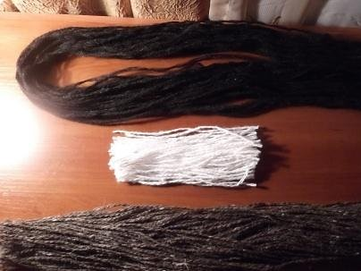
2 | Белые и черные нитки прячем внутрь, серые вокруг снаружи | 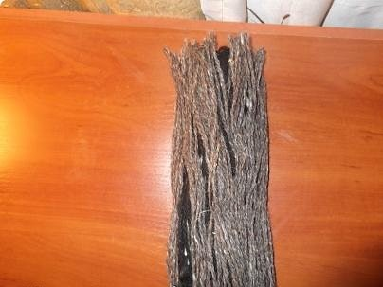
3 | Завязываем нитки сверху, черную отделяем | 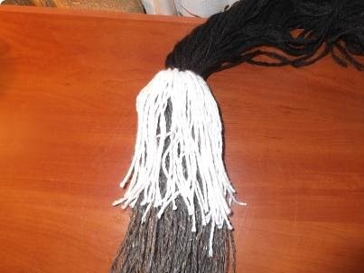
4 | Формируем красивой формы голову и завязываем белой ниткой | 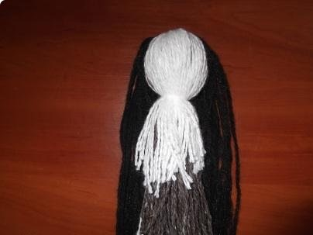
5 | Черную нить делим на две части и заплетаем в косы | 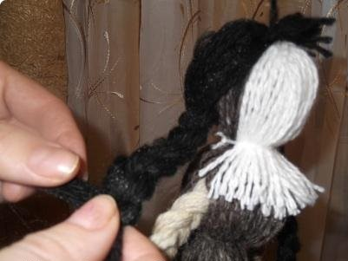
6. | Снимает с головы куклы меру нитками и делаем картонный шаблон | 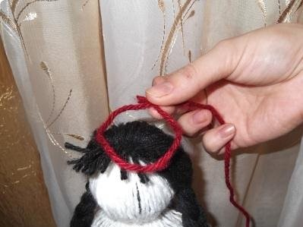
7. | По кругу завязываем на картон нитку с узелком | 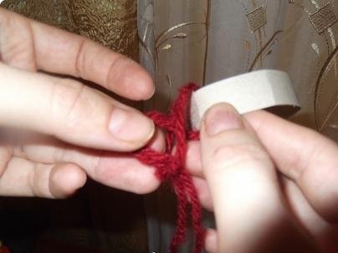
8. | Одеваем куклу в наряд из ниток перегнутых через одну горизонтальную нитку | 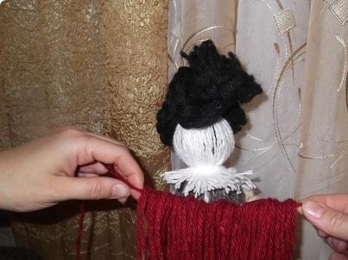
 | Украшаем головной убор | 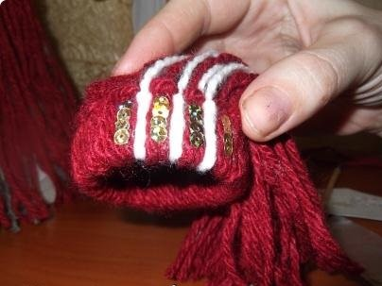
 | Делаем пояс для куклы по той же технологии, что и головной убор | 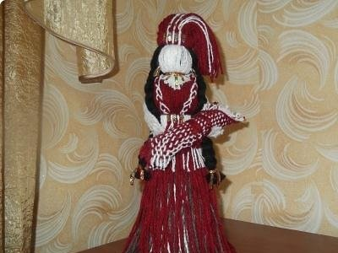

- Подведение итогов
Сегодня вы изготовили предмет, который в повседневной жизни принято называть словом «сувенир». Варианты сувениров могут быть самыми разнообразными.
- Какие вы встречали варианты сувениров?
- А какие сувениры вам под силу выполнить собственными руками?
Цель и назначение сувенира – украшение, памятный предмет. Вот таким сувениром в память о завершении учебы в 5 классе может стать ваша куколка.

